SF系列液态有机肥施肥罐车

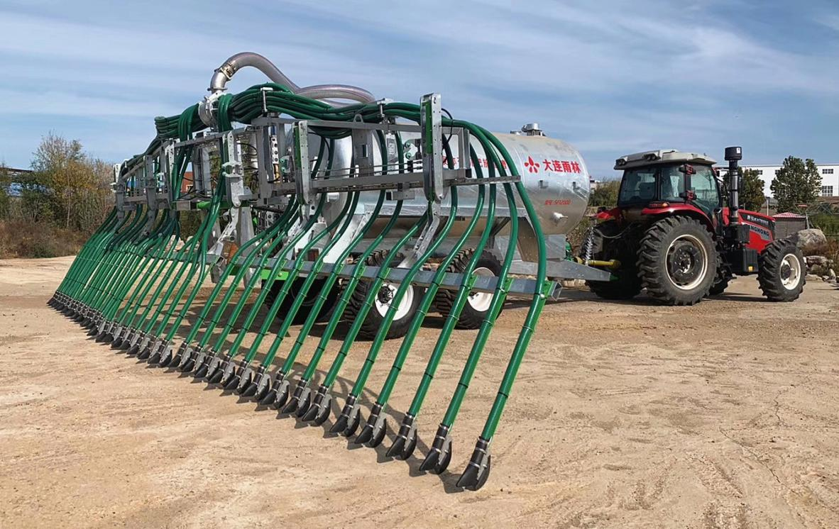

工作原理
液体有机肥施肥罐车是以拖拉机为动力，把喷洒软管并列排列，形成梳子形状的喷洒支架（亦可配置深松施肥犁头），利用真空泵将存储于罐体内的液肥直接输送到土壤中的一种高效的新型农机装备。

产品优势
施肥罐车具有输送均匀、减少肥料蒸发、保留肥力、避免弄脏农作物等特点。

施肥装置可选
可选施肥装置：悬臂抛撒施肥桁架、梳状刀片式施肥装置、自流式施肥桁架、圆盘耙片式施肥犁头、注入深松式施肥犁头（如下图）

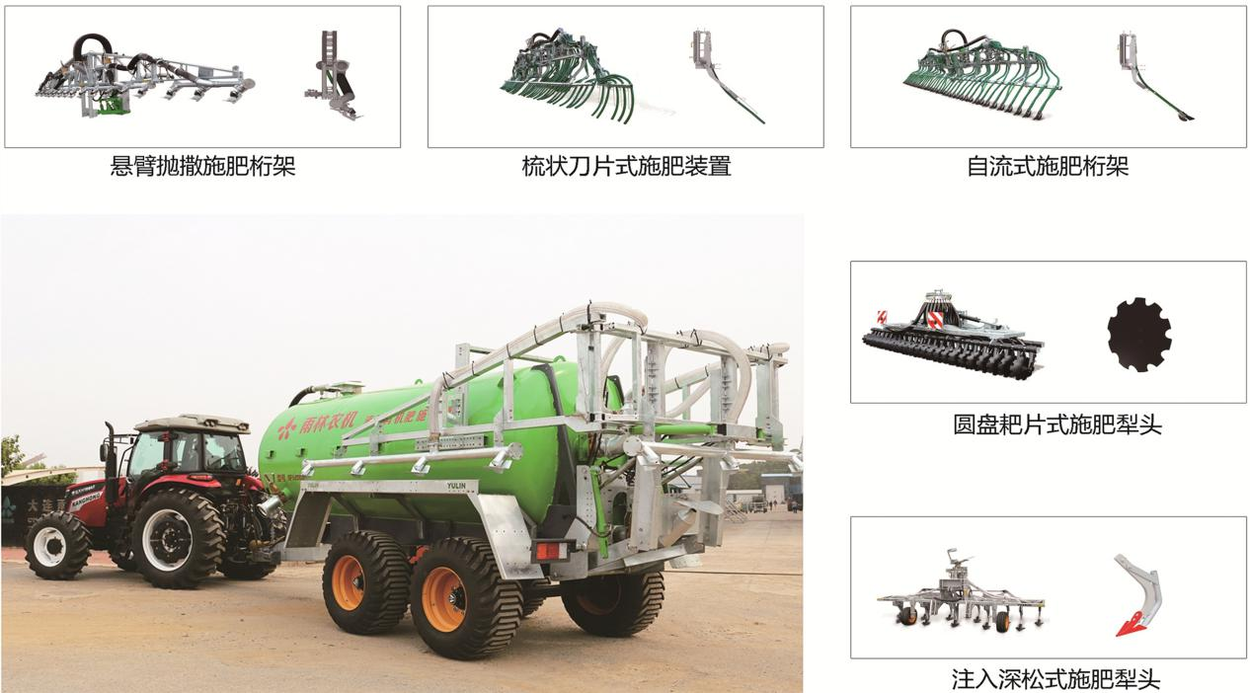
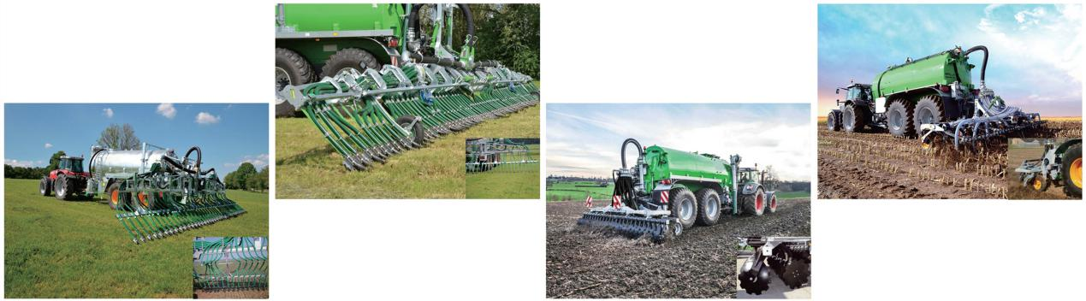

技术参数

型号 | 整机重量 | 机器总长度 | 操作方式 | 罐槽直径 | 罐槽容积 | 配套动力
SF12000 | 5000kg | 8000mm | 液压式 | 1800mm | 12000L | 150-220HP
SF16000 | 6500kg | 8500mm | 液压式 | 2000mm | 16000L | 160-240HP
SF20000 | 7500kg | 9800mm | 液压式 | 2000mm | 20000L | 170-250HP
SF24000 | 8500kg | 10000mm | 液压式 | 2100mm | 24000L | 180-260HP
SF28000 | 9500kg | 11500mm | 液压式 | 2100mm | 28000L | 190-280HP
SF32000 | 12000kg | 11500mm | 液压式 | 2300mm | 32000L | 200-300HP

产品整机展示（配备自流式施肥桁架）

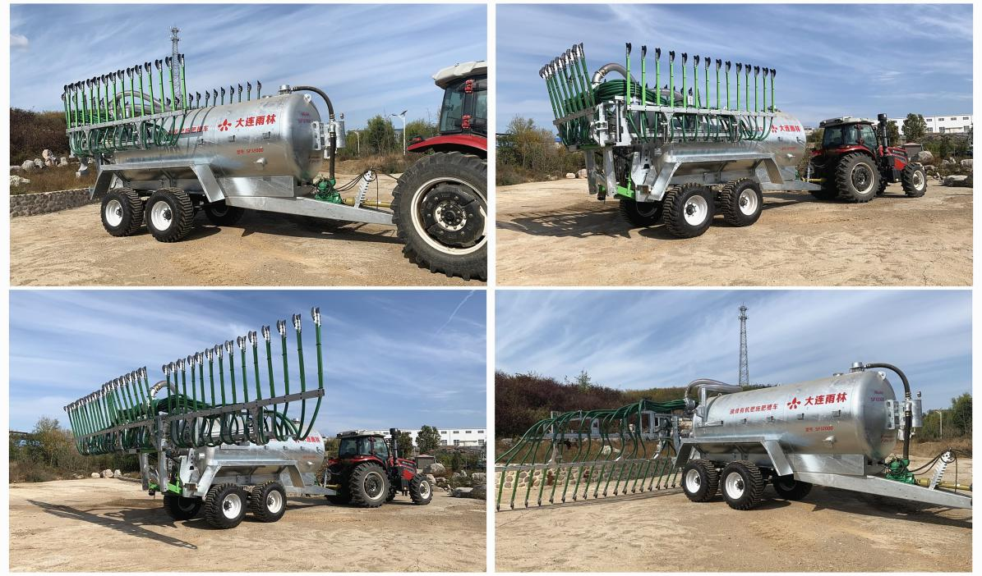

产品细节展示（配备自流式施肥桁架）
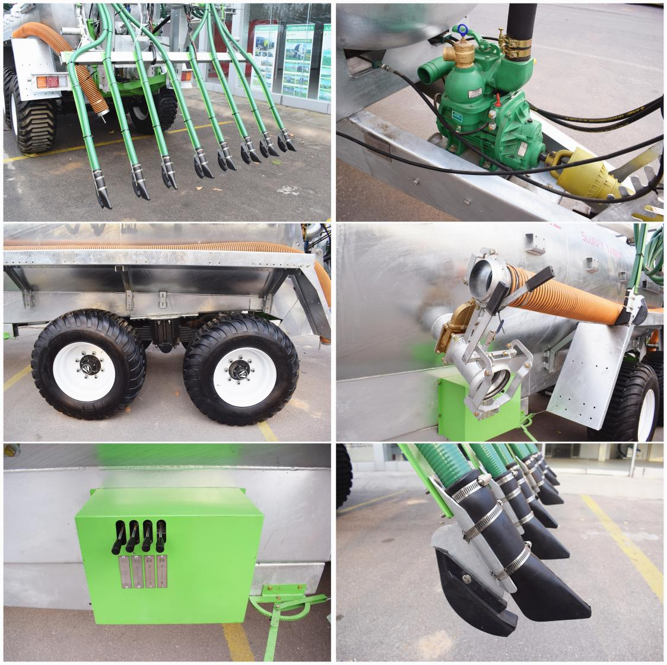

适洒肥料：各类液态有机肥
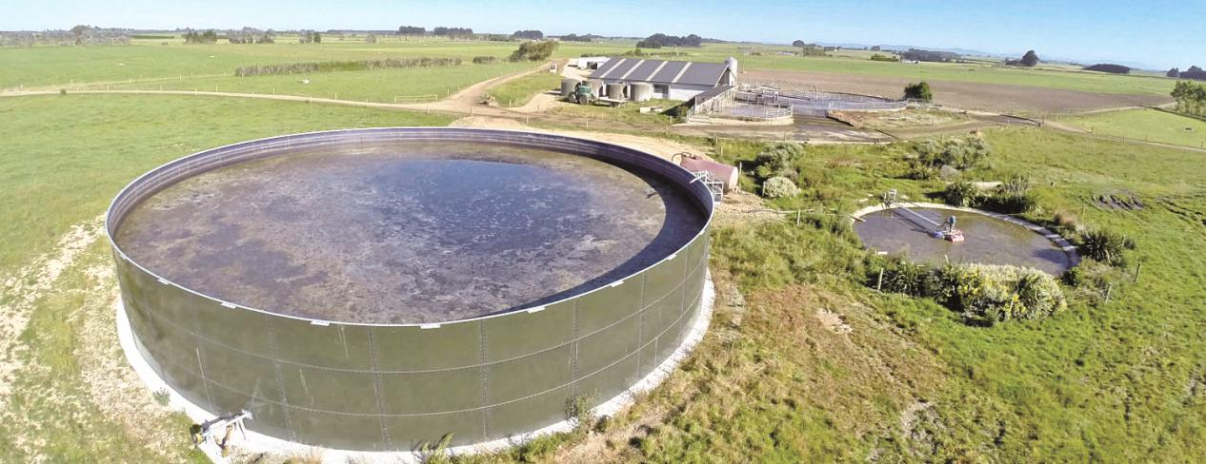

发货：厂家直销发货，发往内蒙、新疆、辽宁、吉林、黑龙江、甘肃、青海、西藏、江苏、浙江、宁夏、河南、河北、山东、安徽、陕西、山西、湖北、湖南、云南、贵州、四川、广东、广西、海南、江西、福建等全国各地并出口世界各国！
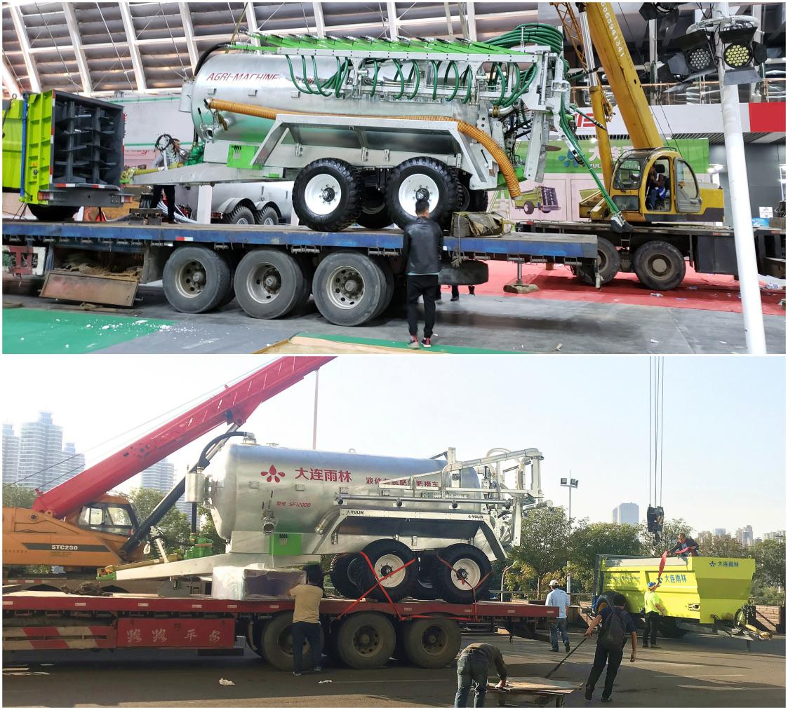

公司历年参展现场（2009-2019）

